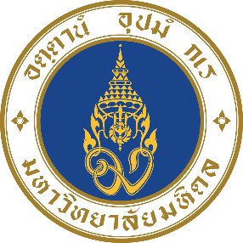

**รายงานเรื่อง Personal Money Management**

**โดย**

**นายชิติพัทธ์ แพงมา 6687012**

**นายวิจิตร นิลดี 6687046**

**นายธนกฤต อึงไพเราะ 6687062**

**นายฉัตรดนัย เอมพันธุ์ 6687077**

**นายสรกฤช วงค์กันทะ 6687100**

**รายงานนี้เป็นส่วนหนึ่งของรายวิชา ITDS323 Practical DevOps and Applications**

**หลักสูตรวิทยาศาสตร์บัณฑิต สาขาวิทยาการและเทคโนโลยีดิจิทัล**

**ปีการศึกษา 2568**

**คณะเทคโนโลยีสารสนเทศและการสื่อสาร มหาวิทยาลัยยมหิดล**

**คำนำ**

รายงานฉบับนี้เป็นส่วนหนึ่งของการเรียนวิชา **ITDS323 Practical DevOps and Applications** โดยมีวัตถุประสงค์เพื่อสรุปและนำเสนอรายละเอียดของโครงการ **"Personal Money Management App"** ซึ่งเป็นแอปพลิเคชันสำหรับจัดการการเงินส่วนบุคคลที่พัฒนาขึ้นเพื่อช่วยให้ผู้ใช้งานสามารถบันทึกและติดตามรายรับ-รายจ่ายของตนเองได้อย่างมีประสิทธิภาพ

เนื้อหาในรายงานครอบคลุมตั้งแต่แนวคิดหลักของโครงการ คุณสมบัติพื้นฐานที่จำเป็น ไปจนถึงกฎเกณฑ์และข้อกำหนดทางเทคนิคที่ใช้ในการพัฒนาตามหลักการของ Real-World DevOps ซึ่งรวมถึงการเลือกใช้เทคโนโลยี การจัดการโค้ด และการนำไปใช้ในสภาพแวดล้อมจริง

ผู้จัดทำหวังเป็นอย่างยิ่งว่ารายงานฉบับนี้จะเป็นประโยชน์ต่อผู้ที่สนใจและสามารถใช้เป็นแนวทางในการทำความเข้าใจกระบวนการพัฒนาซอฟต์แวร์ในโลกของการทำงานจริงได้เป็นอย่างดี